CUARTO GATHERING
TEMA: LA DESCOLONIZACIÓN DE LA PROSPECTIVA

Febrero 11 de 2021

Convocado por la vicepresidencia regional de América latina de la Federación Mundial de Estudios de Futuros y sus miembros de la Junta de Gobierno Guillermina Baena, Lucio Mauricio Henao y Javier Vitale.
Con cerca de 50 asistentes de diversos países de la región: Colombia, Argentina, Ecuador, Uruguay, Paraguay, México, Perú.
Presentación
Es momento de imprimir nueva dirección a las ideas con fuerzas creadoras- Como pueblos, como región hemos vivido con futuros colonizados. Desde siempre, desde niños. Primero por la familia, luego por la iglesia, luego ´por el gobierno, luego por el modelo económico, luego por los medios, por las redes, por otras regiones del planeta, por los imperialismos de la mente, desde siempre ha habido una colonización sucesiva.
Primero nuestro futuro deseable. lo pensamos, pero a veces es inalcanzable, o cuando lo queremos realizar hay obstáculos reales que lo impiden.
Es cuando en la realidad tu futuro preferido no es el de los demás, ahí es donde el futuro corre el riesgo de la colonización.
El futuro puede ser tan diverso como la humanidad, por eso hablamos de futuros. Habrá futuros personales, futuros culturales, futuros globales, futuros de migrantes, futuros de pobres, hasta futuros tecnológicos, futuros feministas, futuros espirituales y así, pero descolonizados de aquellos que no queremos, los que no son siquiera deseados.
El panorama que enfrentamos para una descolonización es bastante preciso en palabras que rescato de Sergio Bitar
“La década que acaba de empezar será extremadamente dura. Pero creemos que la crisis sistémica que desencadenó la pandemia del coronavirus es también una oportunidad para repensar nuestro modelo de desarrollo, construir un nuevo contrato social y avanzar hacia una democracia más inclusiva, resiliente y de mejor calidad; un anhelo que muchos ciudadanos expresaron en las protestas sociales de 2019 y que podrían reeditarse cuando retroceda la pandemia.
Si América Latina quiere recuperar el crecimiento sobre nuevas bases productivas para sustentar el bienestar social, deberá adoptar medidas para mejorar su seguridad alimentaria y sanitaria, mitigar los efectos del cambio climático y preparar una nueva generación de funcionarios públicos que ayuden a conducir sus países de forma más estratégica (o menos ideológica), haciendo uso de la tecnología, pero sin perder contacto con los ciudadanos.
Una prioridad central será crear un sistema de salud público potente al que accedan todos los habitantes en condiciones de real igualdad.
Un planeta sustentable y una mejor calidad de vida exigirán de otra distribución de la población sobre el territorio, donde la digitalización puede ayudar a desconcentrar las megaciudades latinoamericanas.
América Latina puede iniciar una política de desarrollo productivo fundada en tecnologías avanzadas, que den más valor agregado y complejidad a las economías. Para ello es necesario concebir una nueva política de desarrollo productivo, sobre la base de objetivos y medidas eficaces para materializarla, apoyándose en plataformas público-privadas.
La gobernabilidad democrática es la condición esencial para la superación de la crisis y la realización de las reformas necesarias en América Latina. Los acuerdos amplios y mayoritarios son indispensables para evitar la polarización política y la consiguiente paralización de la acción pública. La polarización conlleva el riesgo de caer en un autoritarismo o populismo, ya sea por una demanda de orden a toda costa o la creencia de que existen soluciones fáciles a temas complejos. Por eso se necesita ensayar nuevos mecanismos, diálogos y participación permanente a todo nivel, que garanticen la inclusión de una ciudadanía empoderada.
América Latina tiene un serio problema de seguridad, que se refleja en los cientos de miles de homicidios que se cometen al año y en el hecho de contar con más de 40 de las 50 ciudades más violentas del mundo. La recuperación del espacio público y el desmonte de las economías ilegales es una prioridad. Esto también tiene que ver con democratizar el acceso a la seguridad. Es necesaria una reforma a las policías, los sistemas judiciales y carcelarios. Mientras las fuerzas armadas pueden asumir tareas como la atención de emergencias y protección de recursos naturales.
Las personas demandan protección, seguridad y un bienestar básico para todos. Tras la pandemia, la relación entre mercado y Estado va a sufrir un giro apreciable, el Estado saldrá fortalecido. Es lo que muchos ciudadanos de América Latina están exigiendo: un Estado fuerte, eficaz y transparente que asegure las condiciones mínimas para vivir de manera digna.
Las sociedades latinoamericanas deben priorizar el establecimiento de servicios básicos para todos —en áreas como salud, empleo y educación — de lo contrario las protestas sociales, probablemente adquieran una magnitud mayor. El desafío en canalizar estas legítimas demandas ciudadanas para darles respuestas institucionales y sostenibles financieramente, en un periodo marcado por la caída del crecimiento y el aumento de la deuda pública.
No hay otra opción que empujar ambiciosas reformas para mejorar nuestra posición social, económica y democrática. Se quiere de una agenda que nos permita “pensar en lo posible antes que en lo probable”, decía el economista Albert O. Hirschman” (Bitar, 2021)
Como individuos y comunidades debemos prepararnos para un mejor mañana y hacer esfuerzos por lograrlo.
Nos dijeron que podíamos ir en cualquier dirección, pero necesitamos un sentido, una idea, una visión de hacia dónde queremos ir y un equipo para llegar a tu destino. Nosotros somos ese equipo.
Es la invitación a este Gathering. Saludos a todos
Inicio
Lucio Henao dio la pauta del evento, Un tema de muchos retos y problemática. Abrir la ventana y la casas, considerar lo nacional y lo regional en función de nuestras necesidades. Enfatizó cuatro puntos clave:
- Importancia de los saberes de nuestras culturas. Importamos el conocimiento desde el norte y los saberes en función de la moda así nos colonizan y no hemos considerado cómo veían nuestros ancestros el futuro.
- Tenemos saberes desperdiciados. Con nuestros conocimientos tenemos muchos saberes alrededor y no aprendemos del conocimiento que tenemos.
- Hay problemas con la traducción de la palabra prospectiva: foresight, future studies, deep sight.
- Cómo enfrentamos la prospectiva si los recursos son escasos.
Resultados de la discusión en mesas y plenaria final
La plenaria se dividió en tres mesas de las cuales surgieron las siguientes ideas y propuestas.
- El debate diverso se trató en dos niveles la descolonización como campo disciplinario y la descolonización del futuro como tiempo.
- Es necesario generar un lenguaje compartido con una mirada hacia América Latina.
- Hay una dicotomía mientras que en recursos para la prospectiva estamos muy mal, en capacidades humanas estamos bien.
- Hay dominación estructural, se necesita un cambio paradigmático, sistémico y complejo sin perder la relación mente-sociedad.
- Necesitamos una identidad latinoamericana que nos diferencie de otras regiones.
- Identifiquemos cuáles son los alcances y limitaciones de la prospectiva.
- Debemos contar con la flexibilidad y validación científica del conocimiento prospectivo.
- Hay que profundizar el diálogo reconociendo los saberes diversos propiciar el cambio de las políticas públicas.
- La descolonización tiene que ser de los prospectivistas que debemos salir de nuestras cajas mentales con procesos de autoobservación y autoconocimiento.
- Impulsar la participación de modelos alternativos de sociedad y modelos de vida.
- Que le desarrollo de fuentes de trabajo no sea retórica sino dialéctica.
- El tema es acción mediante tres elementos:1. Cobertura con un mayor número de prospectivistas, 2. Elaborar nuestras propias metodologías y 3. Innovación desde lo que nosotros necesitamos, de dónde venimos, dónde estamos, y para dónde vamos, saber de nosotros y reconocernos.
- Una narrativa propia, un lenguaje que usemos, escribamos y propongamos.
- La narrativa local debe conocer las narrativas globales.
- Tenemos que humanizar y socializar a la prospectiva en nuestro medio y en nuestro entorno basados en las emociones.
- El enfoque es condicionar el consumo, el cómo debemos hacer l.as cosas
- El acceso a los recursos es escaso y debemos ver hacia dónde los orientan cuando se trata de hacer prospectiva.
- La prospectiva debería verse como herramienta de liberación de la gente, que no quede reducida a los intereses de un sector.
- Una herramienta que permita afinar la puntería hacia el futuro.
- La parte del lenguaje es fundamental, hay conceptos que debemos latino americanizar. Hay que hacer una revisión conceptual a fondo del lenguaje de la prospectiva.
- Considerar seriamente el problema de la información en estos tiempos, tanto con los medios cuanto con las redes.
- De acuerdo con generar un pensamiento propio pero diferenciado. Un diálogo intercultural de justicia social incorporar tecnologías ancestrales con una visión de los pueblos. Pensar lo situado y lo diferenciado.
- La construcción social del conocimiento en la prospectiva equivale a empoderar a la gente. La idea construida por el nosotros pone nerviosa a mucha gente y a veces se repele con expresiones desde el poder para que la idea no prospere.
- El lenguaje objetiviza las experiencias. Hay cosas que tendríamos que aceptar de las existentes.
- El cambio está en la mente y se transfiere a la transformación de la realidad.
- Hay una profunda colonización del tema en Ecuador y la idea no ha llegado a los tomadores de decisiones en la Asamblea nacional. Tampoco hay recursos para la prospectiva.
- Es necesario revisar los paradigmas dicotómicos para volverlos paradigmas dialógicos.
- ¿No es moda hablar de que la prospectiva es un deep sight?
- Es importante incorporar nuevas competencias informacionales y mediáticas.
- Hacer cátedras virtuales de integración latinoamericana Una construcción participativa.
- Veinte años después de que conocimos la prospectiva al fin estamos conversando.
- Hay que hablar de transformaciones, no de cambio.

El evento terminó dos horas después y se convocó al siguiente Gathering en un mes.

Listado de participantes:
- Alain Villanueva alain.villanueva@infinitummail.com
- Alethia Berenice Montero Baena alethiamontero@politicas.unam.mx
- Alexandra Montoya alexandra.montoya@gmail.com
- Alvaro Sánchez sanchez.alvaro@pucp.pe
- Areli Zaragoza arelizaragoza@gmail.com
- Armando Montaño
- Carina Nalerio carina.nalerio@gmail.com
- Carlos Shelley
- Eduardo Enrique Perez sirperez@hotmail.com
- Enrique Rodero erodero@yahoo.com
- Fernanda Ebert fernanda@symnetics.com.br
- Fernando Ruiz ferruiz1988@gmail.com
- Francisco Abaunza
- Gabino Ayala
- Gabriel Moya moyagabri@gmail.com
- Gabriela Aloras galoras@unrn.edu.ar
- Galo
- Guillermina Baena Paz baenapaz@politicas.unam.mx
- Henry William Izquierdo Larrea henryizquierdo06@gmail.com
- Hugo Cesar Cataldo Fernandez hugo.cataldo@gmail.com
- Ivan Montoya
- Javier Pescador
- Javier Vitale javier.vitale1@gmail.com
- Jesus Villanueva
- Jhonattan Erick Marcelo Farfan jmarcelof@pucp.edu.pe
- Jose Julio Rodriguez
- Julio Perez juliovicenteperez@gmail.com
- Lucio Henao lucio@proseres.com
- Luis Gabriel Escobar Blanco luisgabrielescobarblanco@gmail.com
- Lydia Garrido lydiagarrido@gmail.com
- Marco Vinicio Guzmán zugamster@gmail.com
- Marina Vanesa Torres Alonso vane_762003@yahoo.com
- Martha Jaramillo Botero marthajaramillo@proseres.com
- Mauricio Hernandez
- Norberto Quaglia elquaglia@gmail.com
- Omar Del Carpio delcarpiorodriguez@gmail.com
- Oscar Vasquez
- Osvaldo Cabrera Valencia
- Pablo Andres Curarello curarello.pablo@inta.gob.ar
- Paola
- Rommel Perez
- Sergio Montero futurosmo2050@gmail.com
- Sonia Deciga Campos soni.deciga@gmail.com
- Susana Coper susana.coper1@gmail.com
- Tatiana Lena Aguilar Torrico tatiana.aguilar.torrico@gmail.com
- Teresita Correa Medina
- Ulises Moyano ulisesmoyano@hotmail.com
- Walter Hugo Torres Bustamante whtorresb3@gmail.com
- Yiem Ataucusi yataucusi@lamolina.edu.pe
Imágenes del Gathering
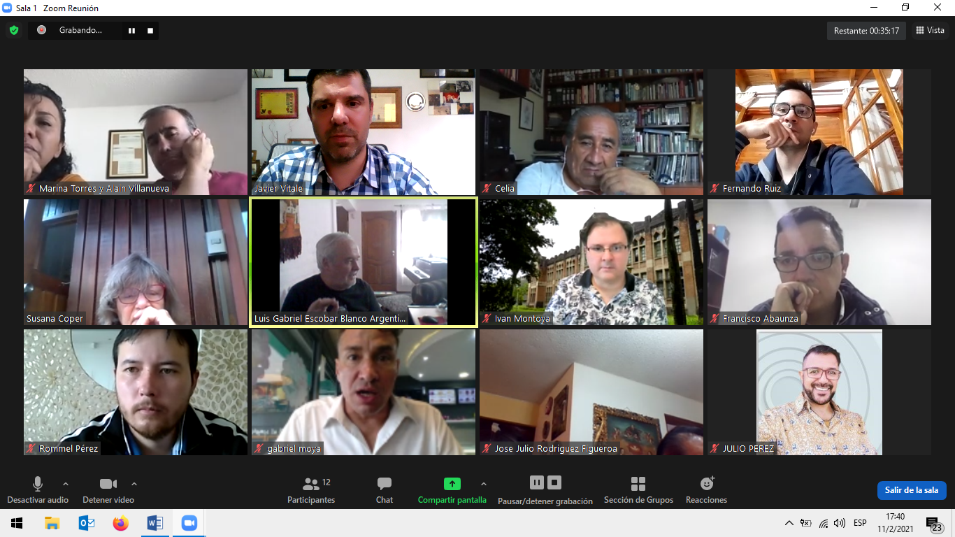
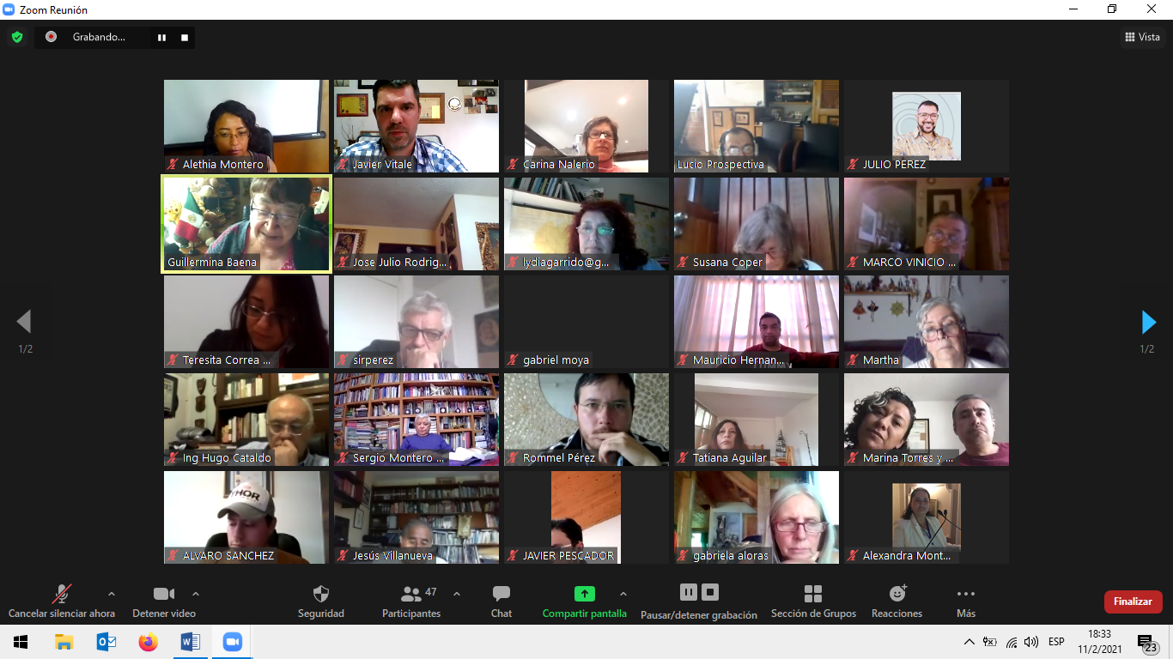

English version
GATHERING FOURTH
TOPIC: THE DECOLONIZATION OF THE PROSPECTIVE

February 11, 2021

Convened by the regional vice presidency for Latin America of World Futures Studies Federation and its members of the Governing Board Guillermina Baena, Lucio Mauricio Henao and Javier Vitale.
With about 50 attendees from various countries in the region: Colombia, Argentina, Ecuador, Uruguay, Paraguay, Mexico, and Peru.
PRESENTATION
It is time to give new direction to ideas with creative forces- As peoples, as a region we have lived with colonized futures. Since always, since children. First by the family, then by the church, then by the government, then by the economic model, then by the media, by the networks, by other regions of the planet, by the imperialisms of the mind, there has always been colonization successive.
Our desirable future first. We think about it, but sometimes it is unattainable, or when we want to do it there are real obstacles that prevent it.
It is when in reality your preferred future is not that of others, that is where the future runs the risk of colonization.
The future can be as diverse as humanity, which is why we talk about futures. There will be personal futures, cultural futures, global futures, migrant futures, poor futures, even technological futures, feminist futures, spiritual futures and so on, but decolonized of those we do not want, those that are not even wanted.
The panorama that we face for decolonization is quite accurate in words that I rescue from Sergio Bitar
“The decade that has just begun will be extremely tough. But we believe that the systemic crisis that unleashed the coronavirus pandemic is also an opportunity to rethink our development model, build a new social contract and move towards a more inclusive, resilient and better quality democracy; a desire that many citizens expressed in the social protests of 2019 and that could be reissued when the pandemic recedes.
If Latin America wants to recover growth on new productive bases to sustain social well-being, it must adopt measures to improve its food and health security, mitigate the effects of climate change, and prepare a new generation of public officials to help lead their countries in a healthy way. More strategic (or less ideological), making use of technology, but without losing contact with citizens.
A central priority will be to create a powerful public health system to which all inhabitants have access under conditions of real equality.
A sustainable planet and a better quality of life will require a different distribution of the population over the territory, where digitization can help deconcentrate Latin American megacities.
Latin America can initiate a productive development policy based on advanced technologies that give more value and complexity to economies. For this, it is necessary to conceive a new productive development policy, based on objectives and effective measures to materialize it, relying on public-private platforms.
Democratic governance is the essential condition for overcoming the crisis and carrying out the necessary reforms in Latin America. Broad and majority agreements are essential to avoid political polarization and the consequent paralysis of public action. Polarization carries the risk of falling into authoritarianism or populism, either due to a demand for order at all costs or the belief that there are easy solutions to complex issues. That is why it is necessary to test new mechanisms, dialogues and permanent participation at all levels, which guarantee the inclusion of an empowered citizenry.
Latin America has a serious security problem, which is reflected in the hundreds of thousands of homicides that are committed per year and in the fact that it has more than 40 of the 50 most violent cities in the world. The recovery of public space and the dismantling of illegal economies is a priority. This also has to do with democratizing access to security. A reform of the police, judicial and prison systems is necessary. While the armed forces can assume tasks such as emergency care and protection of natural resources.
People demand protection, security and basic well-being for all. After the pandemic, the relationship between the market and the State will undergo an appreciable shift. The State will emerge stronger. It is what many citizens of Latin America are demanding: a strong, efficient and transparent State that ensures the minimum conditions to live with dignity.
Latin American societies must prioritize the establishment of basic services for all - in areas such as health, employment and education - otherwise the social protests will probably acquire a greater magnitude. The challenge in channeling these legitimate citizen demands to give them institutional and financially sustainable responses, in a period marked by the decline in growth and the increase in public debt.
There is no other option than to push for ambitious reforms to improve our social, economic and democratic position. They want an agenda that allows us “to think about the possible before the probable”, said the economist Albert O. Hirschman” (Bitar, 2021)
As individuals and communities, we must prepare for a better tomorrow and strive to achieve it.
We were told that we could go in any direction, but we need a sense, an idea, a vision of where we want to go and a team to get to your destination. We are that team.
It is the invitation to this Gathering. Greetings to all.
START
Lucio Henao set the tone for the event. A subject of many challenges and problems. Open the window and the houses, consider the national and the regional according to our needs. He emphasized four key points:
1. Importance of the knowledge of our cultures. We import knowledge from the north, knowledge based on fashion thus colonizes us, and we have not considered how our ancestors saw the future.
2. We have wasted knowledge. With our knowledge, we have a lot of knowledge around us and we do not learn from the knowledge we have.
3. There are problems with the translation of the word prospective: foresight, future studies, deep sight.
4. How do we face the prospect if resources are scarce?
Results of the discussion in tables and final plenary
The plenary divided into three tables from which the following ideas and proposals emerged.
- The diverse debate dealt with on two levels: decolonization as a disciplinary field and decolonization of the future as time.
- It is necessary to generate a shared language with a view towards Latin America.
- There is a dichotomy, while in terms of prospective resources we are very bad; in human capacities, we are good.
- There is structural domination; a paradigmatic, systemic and complex change needed without losing the mind-society relationship.
- We need a Latin American identity that differentiates us from other regions.
- Let us identify the scope and limitations of the prospective.
- We must have the flexibility and scientific validation of prospective knowledge.
- It is necessary to deepen the dialogue recognizing the diverse knowledge to promote the change of public policies.
- The decolonization has to be of the prospectivists that we must get out of our mental boxes with processes of self-observation and self-knowledge.
- Promote the participation of alternative models of society and models of life.
- That the development of sources of work is not rhetoric but dialectic.
- The theme is action through three elements: 1. Coverage with a greater number of prospectivists, 2. Elaborate our own methodologies and 3. Innovation from what we need where we come from, where we are, and where we are going, to know about us and recognize ourselves.
- An own narrative, a language that we use, write and propose.
- The local narrative must know the global narratives.
- We have to humanize and socialize the prospect in our environment and in our environment based on emotions.
- The approach is to condition consumption, how we should do things
- Access to resources is scarce and we must see where they directed when it comes to prospecting.
- Foresight should be as a tool to liberate people, which is not reduced to the interests of one sector.
- A tool that allows you to sharpen your aim towards the future.
- The language part is fundamental; there are concepts that we must Latin Americanize. A thorough conceptual review of the language of foresight needs to done.
- Seriously consider the problem of information in these times, both with the media and with the networks.
- In accordance with generating one's own but differentiated thought. An intercultural dialogue of social justice incorporating ancestral technologies with a vision of the peoples. Think about the situated and the differentiated.
- The social construction of knowledge in foresight is equivalent to empowering people. The idea built by us makes many people nervous and sometimes it is repelled with expressions from the power so that the idea does not prosper.
- Language objectifies experiences. There are things that we would have to accept from the existing ones.
- The change is in the mind and they are moving to the transformation of reality.
- There is a deep colonization of the issue in Ecuador and the idea has not reached the decision makers in the National Assembly. There are also no resources for foresight.
- It is necessary to review dichotomous paradigms to make them dialogical paradigms.
- Isn't it fashionable to talk that prospective is a deep sight?
- It is important to incorporate new informational and media skills.
- Make virtual cathedras of Latin American integration a participatory construction.
- Twenty years after we met the prospective we are finally talking.
- We must speak of transformations, not change.

The event ended two hours later and the next Gathering called in a month.

LIST OF PARTICIPANTS
- Alain Villanueva alain.villanueva@infinitummail.com
- Alethia Berenice Montero Baena alethiamontero@politicas.unam.mx
- Alexandra Montoya alexandra.montoya@gmail.com
- Alvaro Sánchez sanchez.alvaro@pucp.pe
- Areli Zaragoza arelizaragoza@gmail.com
- Armando Montaño
- Carina Nalerio carina.nalerio@gmail.com
- Carlos Shelley
- Eduardo Enrique Perez sirperez@hotmail.com
- Enrique Rodero erodero@yahoo.com
- Fernanda Ebert fernanda@symnetics.com.br
- Fernando Ruiz ferruiz1988@gmail.com
- Francisco Abaunza
- Gabino Ayala
- Gabriel Moya moyagabri@gmail.com
- Gabriela Aloras galoras@unrn.edu.ar
- Galo
- Guillermina Baena Paz baenapaz@politicas.unam.mx
- Henry William Izquierdo Larrea henryizquierdo06@gmail.com
- Hugo Cesar Cataldo Fernandez hugo.cataldo@gmail.com
- Ivan Montoya
- Javier Pescador
- Javier Vitale javier.vitale1@gmail.com
- Jesus Villanueva
- Jhonattan Erick Marcelo Farfan jmarcelof@pucp.edu.pe
- Jose Julio Rodriguez
- Julio Perez juliovicenteperez@gmail.com
- Lucio Henao lucio@proseres.com
- Luis Gabriel Escobar Blanco luisgabrielescobarblanco@gmail.com
- Lydia Garrido lydiagarrido@gmail.com
- Marco Vinicio Guzmán zugamster@gmail.com
- Marina Vanesa Torres Alonso vane_762003@yahoo.com
- Martha Jaramillo Botero marthajaramillo@proseres.com
- Mauricio Hernandez
- Norberto Quaglia elquaglia@gmail.com
- Omar Del Carpio delcarpiorodriguez@gmail.com
- Oscar Vasquez
- Osvaldo Cabrera Valencia
- Pablo Andres Curarello curarello.pablo@inta.gob.ar
- Paola
- Rommel Perez
- Sergio Montero futurosmo2050@gmail.com
- Sonia Deciga Campos soni.deciga@gmail.com
- Susana Coper susana.coper1@gmail.com
- Tatiana Lena Aguilar Torrico tatiana.aguilar.torrico@gmail.com
- Teresita Correa Medina
- Ulises Moyano ulisesmoyano@hotmail.com
- Walter Hugo Torres Bustamante whtorresb3@gmail.com
- Yiem Ataucusi yataucusi@lamolina.edu.pe

GATHERING IMAGES

